Universidad Santo Tomás
Nelson Stiven Ayala Castillo
Investigación asistida III

11. Contrainteligencia tributaria: moderna metodología de análisis para la comprensión de operaciones simuladas y otras acciones delictivas en el sistema financiero y fiscal
Fundamento constitucional del Derecho fiscal
Uno de los aspectos importantes al investigar dentro de los esquemas tributarios es la aplicación de sistemas de contrainteligencia, en especial con el objetivo de conocer los mecanismos de evasión conductual por parte de quien lleva a cabo delitos de esta materia, así como de aquéllos relacionados con el sistema financiero, en virtud de que en el rubro fiscal presenta una interacción operativa por el flujo de dinero por parte de los contribuyentes hacia el Estado, tomando en cuenta que en la mayoría de las ocasiones estos criminales buscan la forma más eficaz para cubrir sus operaciones fiscales en detrimento del Estado mexicano, con la intención de aportarle la menor cantidad de tributo. Por otro lado, en el sistema tributario la fluctuación económica permite a diferentes grupos, ya sean subversivos, del crimen organizado o terrorismo, tener una flexibilidad de movimiento y expansión, sobre todo para el financiamiento de sus operaciones.
En la ley fiscal se establece la forma de contribuir, en donde el legislador plasma su voluntad, según su apreciación de la sociedad y, en ocasiones, de sus intereses particulares y respuestas a favores recibidos previo a su elección, de ahí la existencia del cabildeo en la Cámara de Diputados que representan a empresarios. Entonces, el legislador emplea ciertos vocablos, cuya interpretación presenta una flexibilización de análisis. La normatividad tributaria debe estar bajo un nexo con la cultura de la contribución para que el gobernado no busque solo la forma de evadir la ley, mediante diferentes mecanismos, sin adherirse a la norma para su ejecución de forma correcta, en virtud de que el contribuyente debe percibir sus aportaciones a favor del Estado, lo cual significa que el mismo legislador expondrá el vector direccional de las contribuciones del gobernado. En México, el legislador pasa por alto tales circunstancias, por eso el descontento de los mexicanos. (Sánchez, 2016)

12. Sistema financiero colombiano

Entidades de Control y Apoyo al Sistema Financiero Colombiano
Ministerio de Hacienda y Crédito Público
Tiene como objetivo la definición, formulación y ejecución de la política eco - nómica del país, de los planes generales, programas y proyectos relacionados, así como la preparación de las leyes, decretos y regulación, en materia fiscal, tributaria, aduanera, de crédito público, presupuestal, de tesorería, cooperativa, financiera, cambiaria, monetaria y crediticia, sin perjuicio de las atribuciones conferidas a la Junta Directiva del Banco de la República.
Encargada de intervenir en las actividades financieras y aseguradora de conformidad con los criterios enumerados en la Ley 35 de 1993 y la Ley 964 de 2005.
Participa en la regulación de las actividades bancarias y demás entidades financieras en coordinación con la Superintendencia Financiera o la Superintendencia de Economía Solidaria (Artículo 3, Decreto 246 de 2004).
Algunas de las entidades vinculadas al Ministerio de Hacienda y Crédito Público son:
- Consejo Nacional de Política Económica y Social (Conpes). Hacia 1936, se facultó al Estado para racionalizar la producción, distribución y consumo de riquezas, así como para ofrecer al trabajador colombiano la protección adecuada de acuerdo con sus derechos adquiridos.
Bajo estos principios, la planeación en Colombia hizo su aparición ligada a cambios estructurales e institucionales que dieron inicio a los consejos nacionales de economía y de política económica y social, como organismos asesores. (Diego Baena Toro, Hernán Hoyos Walteros, and Jorge H. Ramírez Osorio, 2001)

13. Derecho financiero y tributario I

EL TRIBUTO: FINES
Fines
El art. 2.1 2º párrafo LGT establece:
«Los tributos, además de ser medios para obtener los recursos necesarios para el sostenimiento de los gastos públicos, podrán servir como instrumentos de política económica general y atender a la realización de los principios y fines contenidos en la Constitución».
Por consiguiente, los tributos cumplen dos fines:
1º Un fin fiscal, recaudatorio, de obtención de ingresos públicos para satisfacer a los gastos públicos.
2º Un fin extra fiscal , incentivando la inversión, el ahorro, o el consumo (a través de los tipos de gravamen o de beneficios fiscales), la protección del medio ambiente (impuestos medioambientales), la sanidad pública (elevando el impuesto sobre los alcoholes o el impuesto sobre las labores del tabaco), protección del patrimonio histórico (exención del 99% en caso de donación a favor del cónyuge, descendientes o adoptados, de los bienes integrantes del Patrimonio Histórico español o de las CC.AA.), etc. (José Miguel Martínez-Carrasco Pignatelli, 2014)

14. Análisis financiero

Contabilidad pública
La contabilidad pública registra, clasifica, controla, analiza e interpreta todas las operaciones de las entidades de derecho público y, a la vez, presupuestaria, administrativa, económica y financiera. Permite tomar decisiones en materia fiscal, Los empleados públicos se basan en la información financiera de la misma manera como lo hacen los ejecutivos de las sociedades. Muchos problemas de contabilidad pública son semejantes a aquellos que ocurren en la industria privada. No obstante, en otros aspectos, la contabilidad de asuntos oficiales requiere un enfoque algo diferente, puesto que no existe el objetivo de generación de utilidades en empresas oficiales. Todas las agencias gubernamentales, a cualquier nivel, deben tener contadores para poder llevar a cabo sus responsabilidades.
- Estados financieros:
Estados financieros dictaminados: Son los que se acompañan de la opinión profesional del revisor fiscal, o a falta de este, del contador público independiente que los hubiere examinado de conformidad con las normas de auditoría generalmente aceptadas.
El control financiero es el estudio y el análisis de los resultados reales de una empresa comparados con los objetivos de los planes y programas a corto, mediano y largo plazo. Existen varios tipos de control financiero: inmediato o direccional, selectivo y posterior. (Córdoba, 2014)

15. Análisis financiero: un enfoque integral
Política fiscal
La política económica de un país se integra principalmente por la política fiscal y la política monetaria. Esta última intenta estabilizar la economía mediante el control de las tasas de interés, la inflación y la oferta de dinero. Mientras que los dos principales instrumentos de la política fiscal son los ingresos y gastos públicos. La política fiscal se puede entender como un conjunto de medidas relativas al régimen tributario, al gasto público, al endeudamiento público, a las situaciones financieras de la economía y al manejo económico de los ingresos y gastos por parte de todos los organismos públicos de todos los niveles de gobierno.
Para Samuelson & Nordhaus (1996), la política fiscal es una rama de la política económica que configura el presupuesto del Estado, y sus componentes, el gasto público y los impuestos, como variables de control para asegurar y mantener la estabilidad económica, amortiguando las variaciones de los ciclos económicos, y contribuyendo a mantener una economía creciente, de pleno empleo y sin alta inflación. Según las decisiones de política fiscal, esta se puede clasificar en expansiva o restrictiva. La primera es cuando el objetivo es estimular la demanda agregada, especialmente cuando la economía está atravesando un periodo de recesión y necesita un impulso para expandirse. Pero como resultado de aumentar el gasto público se genera déficit o incluso puede provocar inflación. Por el contrario, la política fiscal restrictiva tiene como objetivo frenar la demanda agregada, sobre todo cuando la economía está en un periodo de rápida expansión y tiene necesidad de frenarse por la excesiva inflación que está creando. Como resultado puede generarse un superávit.
Fiscal.
1. aj. Perteneciente o relativo al fisco o al oficio de fiscal.
2. com. Ministro encargado de promover los intereses del fisco.
3. com. Persona que representa y ejerce el ministerio público en los tribunales. 4. com. Persona que averigua o delata operaciones ajenas.
(Padilla, 2015)

16. Sector financiero colombiano: concentración, internacionalización, y nuevas tecnologías en las organizaciones
Organismos de vigilancia, control y apoyo al sistema
Superintendencia Bancaria financiero
La Superintendencia Bancaria es un organismo de carácter técnico adscrito al Ministerio de Hacienda que, en su calidad de autoridad de supervisión de la actividad financiera, aseguradora y provisional, tiene a su cargo el cumplimiento de los siguientes objetivos:
- Asegurar la confianza del público en el sistema financiero, velar porque las instituciones que lo integran mantengan solidez económica y coeficientes de liquidez apropiados para atender sus obligaciones.
- Supervisar de manera integral las actividades de las entidades a su control y vigilancia, no sólo respecto al cumplimiento de las normas y regulaciones de tipo financiero, sino también en relación con las disposiciones de tipo cambiario.
- Supervisar las actividades que desarrollan las entidades sometidas a su control para velar por la adecuada prestación del servicio financiero y que su operación se realice en condiciones de seguridad, transparencia y eficacia.
- Supervisar, en forma comprensiva y consolidada, el cumplimiento de los mecanismos de supervisión prudencial que deban operar sobre tales bases, en particular respecto de las filiales en el exterior de los establecimientos de crédito.
- Procurar que el desempeño de las funciones de inspección y vigilancia le dé la atención adecuada al control del cumplimiento de las normas que dicte la Junta Directiva del Banco de la República.
Otros organismos de regulación y control del sector financiero son el Consejo Nacional de Política Económica y Social (CONPES), Planeación Nacional, Ministerio de Hacienda, Ministerio de Comercio Exterior, Superintendencia de Valores y el Banco de la República. (Vargas, 2009)
17. Política fiscal y financiera en el contexto de la reforma del estado y de la desregulación económica en América Latina

Los gobiernos de países como México, plantean el manejo de una Nueva Hacienda Pública que se sustente en una reforma fiscal que involucre mayores ingresos, trámite presupuestal y reforma financiera, pues implica una combinación entre la vigente política monetaria, relativamente ajustable, y una política fiscal restrictiva.
En la Nueva Hacienda Pública se entrelazan de forma clásica las políticas fiscal y financiera, pues involucra tanto la reforma tributaria, como la administración y coordinación fiscales y el trámite presupuesta!; pero también la reforma bancada y financiera. Implica, paradójicamente, crecimiento e importancia del sector público frente a la reforma del Estado y la desregulación. No cabe duda que la política fiscal de manera específica, asociada a la política monetaria, constituye uno de los principales instrumentos de la política económica de México. Para comprender mejor la evolución reciente de las finanzas públicas y su efecto desde 1995, cuando fue necesario enfrentar el ajuste económico que generó la crisis financiera, los diversos ensayos se ubican primordialmente en el contexto de esos años en adelante, hechos y análisis que destacan el papel que ha desempeñado y desempeñará en años próximos la reforma fiscal que aún se debate en el Legislativo.
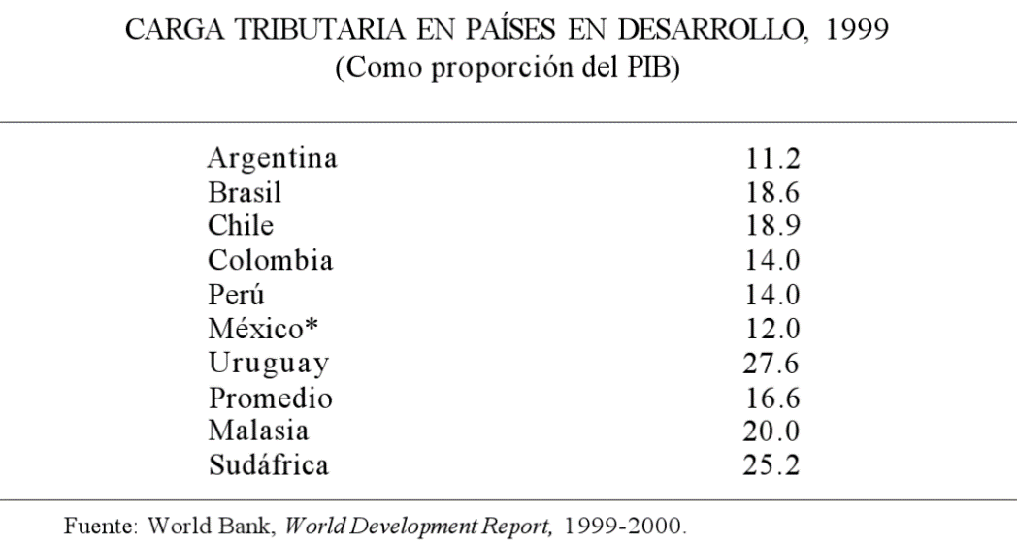
La baja recaudación fiscal se explica por varios factores que continúan presentes y que han erosionado la estructura tributaria, tales como las amplias exenciones fiscales, la excesiva dependencia de los ingresos petroleros, los altos niveles de evasión y elusión fiscales, fallas administrativas, ineficiencias institucionales, lagunas legales, expansión creciente de la economía informal, deficiente cantidad y calidad en la provisión de bienes y servicios públicos y, por último, los factores políticos. La combinación perversa de todos ellos explica la debilidad fiscal del gobierno mexicano. (Irma Manrique Campos and Teresa López González, 2005)

18. El régimen jurídico financiero de los ingresos universitarios

Régimen jurídico financiero de los ingresos obtenidos a través de actuaciones de mecenazgo y otras formas de colaboración del sector privado
José Pedreira Menéndez
Prof. Titular de Derecho Financiero y Tributario
El MECENAZGO EN LA LEY 49 / 2002
Los incentivos fiscales al mecenazgo están regulados en la Ley 49 / 2002, de 23 de diciembre, de régimen fiscal de las entidades sin fines lucrativos y de los incentivos fiscales al mecenazgo, que pretende establecer un sistema de beneficios tributarios para las personas físicas y jurídicas que colaboren con instituciones no lucrativas, entre las que se incluyen las Universidades Públicas y los colegios mayores adscritos a las mismas. Esta norma se desarrolla a través del Real Decreto 1270 / 2003, de 10 de octubre, por el que se aprueba el Reglamento para la aplicación del régimen fiscal de las entidades sin fines lucrativos y de los incentivos fiscales al mecenazgo. La Ley 49 / 2002 contiene un primer paquete de incentivos que está ligado a donaciones, donativos y aportaciones, realizados tanto por personas físicas como jurídicas. Estaríamos en presencia de las típicas donaciones que se pueden hacer a la Universidad o a un colegio mayor por un antiguo alumno. En segundo término, hay una serie de incentivos fiscales ligados al mecenazgo empresarial, por ejemplo, cuando una empresa colabora con las secciones deportivas de una Universidad. Con carácter general, respecto de todos estos donativos, hemos de indicar que en el caso de que se revoque la donación por alguno de los supuestos contemplados en el Código Civil, el donante ingresará, en el período impositivo en el que dicha revocación se produzca, las cuotas correspondientes a las deducciones aplicadas, sin perjuicio de los intereses de demora que procedan. Por tanto, se solicita solo una restitución. Desde luego, entendemos que en estos casos no se incurre en la tipificación de ninguna infracción tributaria, ya que no ha habido un disfrute ilícito de un beneficio fiscal. Las causas de revocación son tasadas y están amparadas por el propio ordenamiento jurídico, por lo que si se incurre en ellas no existe un comportamiento culpable del donante.
Por último, señalar que el artículo 25. 3 de la Ley 49 / 2002 indica que el régimen fiscal aplicable a las cantidades satisfechas en cumplimiento de los convenios de colaboración será incompatible con los demás incentivos fiscales previstos en esa Ley. Algo que ya era así con el anterior régimen y que solo tiene por objeto evitar que una misma cantidad pueda beneficiarse de dos incentivos fiscales a la vez. (Sarandeses, 2012)

19. Derecho financiero y tributario: parte general, esquemas y resúmenes (2a. ed.)
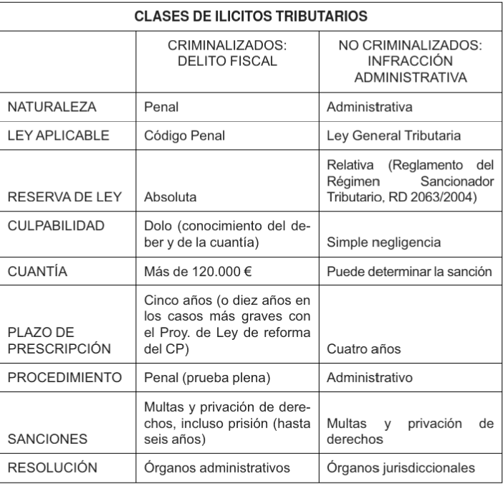

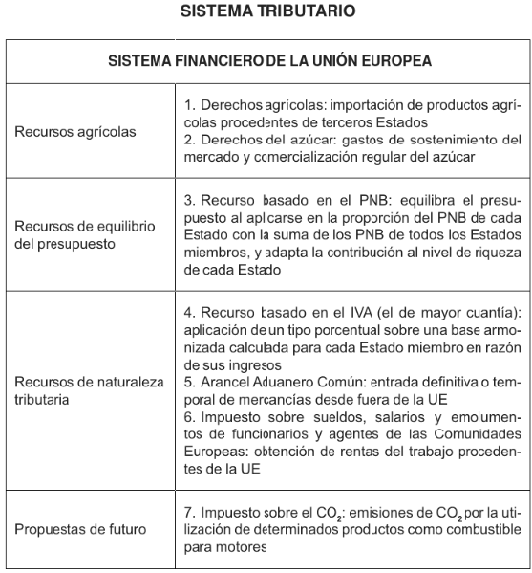

(Oviedo, 2012)

20. Medición de los recursos tributarios: nuevas perspectivas
La herramienta del Presupuesto Público debe ser explotada al máximo como una de las vías ideales para que la sociedad pueda conocer, aprobar y/o rechazar la existencia y cuantía de estos costos. Existe una tendencia muchas veces observada en los profesionales del Sector Público a constreñirse a una profunda exégesis de lege lata de las normas vigentes para su aplicación a los casos particulares de Estados nacionales y subnacionales, sintiéndose muchas veces limitados en la realización de propuestas no incluidas expresamente dentro del marco legal vigente.
La idea subyacente a lo largo de todo este trabajo es que los sistemas de información presupuestaria y contable integrados de un Sector Público moderno no sólo deben cumplir con las normas vigentes y permitir el control financiero de sus acciones sino también resultar insumos básicos para la toma de decisiones del propio Sector Público y de la sociedad a la vez que integrarse a la información macro contable del sistema económico nacional.
La propuesta que estamos considerando tiene la virtud de introducir una pauta de racionalización financiera y fiscal absolutamente justificable en tanto liga la asignación de fondos a los gastos que se originen por el desempeño de las diversas competencias y la prestación de los distintos servicios. Se incorporan también como elementos y principios rectores la equidad, la solidaridad y la obtención de un nivel de desarrollo y calidad de vida homogéneos en todo el país. Estos principios generales, lejos de ser meras expresiones de voluntarismo o de ingenuidad política, configuran criterios o postulados a los que el legislador, así como la Nación y las provincias, deberán ajustarse imperativamente (Diario de Sesiones de la Asamblea Constituyente de 1994).

Es así que consideramos que la contabilización de los recursos públicos en la etapa de su devengamiento, tiene mucho que ver con las posibilidades de control efectivo de la labor de los administradores tributarios y por ende imponer incentivos a una correcta recaudación de tributos (Cfr. Hauque, 2008).
(Hauque, 2014)

FUENTES BIBLIOGRAFICAS

- Sánchez, Belmont, Oscar. Contrainteligencia tributaria: moderna metodología de análisis para la comprensión de operaciones simuladas y otras acciones delictivas en el sistema financiero y fiscal, Instituto Mexicano de Contadores Públicos, 2016. ProQuest Ebook Central, http://ebookcentral.proquest.com/lib/bibliotecaustasp/detail.action?docID=5308794.
- Baena, Toro, Diego, et al. Sistema financiero colombiano, Ecoe Ediciones, 2012. ProQuest Ebook Central, http://ebookcentral.proquest.com/lib/bibliotecaustasp/detail.action?docID=3198236.
- Martínez-Carrasco, Pignatelli, José Miguel. Derecho financiero y tributario I, Editorial Reus, 2014. ProQuest Ebook Central, http://ebookcentral.proquest.com/lib/bibliotecaustasp/detail.action?docID=3229180.
- Córdoba, Marcial. Análisis financiero, Ecoe Ediciones, 2014. ProQuest Ebook Central, http://ebookcentral.proquest.com/lib/bibliotecaustasp/detail.action?docID=4870512.
- García, Padilla, Víctor. Análisis financiero: un enfoque integral, Grupo Editorial Patria, 2015. ProQuest Ebook Central, http://ebookcentral.proquest.com/lib/bibliotecaustasp/detail.action?docID=4569646.
- Murillo, Vargas, Guillermo. Sector financiero colombiano: concentración, internacionalización, y nuevas tecnologías en las organizaciones, Ecoe Ediciones, 2009. ProQuest Ebook Central, http://ebookcentral.proquest.com/lib/bibliotecaustasp/detail.action?docID=3198302.
- Política fiscal y financiera en el contexto de la reforma del estado y de la desregulación económica en América Latina, Editorial Miguel Ángel Porrúa, 2005. ProQuest Ebook Central, http://ebookcentral.proquest.com/lib/bibliotecaustasp/detail.action?docID=3429280.
- García, Ovies Sarandeses, Isabel. El régimen jurídico financiero de los ingresos universitarios, Ediciones de la Universidad de Oviedo, 2012. ProQuest Ebook Central, http://ebookcentral.proquest.com/lib/bibliotecaustasp/detail.action?docID=4675773.
- Gorospe, Oviedo, Juan Ignacio. Derecho financiero y tributario: parte general, esquemas y resúmenes (2a. ed.), Dykinson, 2012. ProQuest Ebook Central, http://ebookcentral.proquest.com/lib/bibliotecaustasp/detail.action?docID=3217079.
- Hauque, Sergio Miguel. Medición de los recursos tributarios: nuevas perspectivas, Ediciones UNL, 2014. ProQuest Ebook Central, http://ebookcentral.proquest.com/lib/bibliotecaustasp/detail.action?docID=3229654.

